Сопоставление цветов
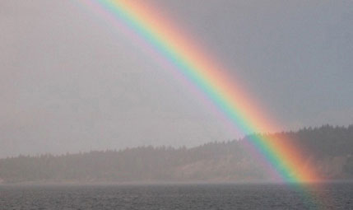
Радуга дает нам примеры чистых цветов, которые нас окружают в мире. Цвета радуги по порядку: красно-фиолетовый, красный, красно-оранжевый, оранжевый, желто-оранжевый, желтый, желто-зеленый, зеленый, сине-зеленый, сине-фиолетовый, фиолетовый. Когда эти цвета оформлены в круг, мы получаем «цветовой круг». Цветовой круг – необходимая вещь при сопоставлении цветов.
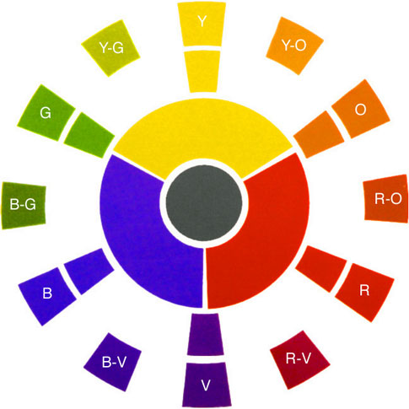
Круг расположен так, чтобы желтый, самый яркий светлый цвет, оказался вверху, а фиолетовый, самый темный – внизу. Сверху вниз, справа, идут желто-оранжевый, оранжевый, красно-оранжевый, красный и красно-фиолетовый. Эти цвета называются теплыми.
Сверху вниз, по левой стороне, идут желто-зеленый, зеленый, сине-зеленый, синий и сине-фиолетовый. Эти цвета называются холодными.
Дополнительные цвета.
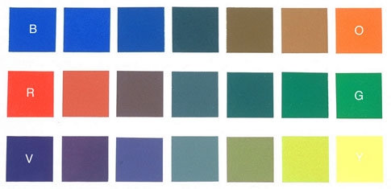
Любые ДВА цвета, расположенные друг напротив друга в цветовом круге называются ДОПОЛНИТЕЛЬНЫМИ цветами. Красный и зеленый являются дополнительными цветами по отношению друг к другу, так как расположены напротив друг друга на цветовом круге. Желтый и фиолетовый также являются дополнительными по отношению друг к другу. Желто-зеленый и красно-фиолетовый – дополнительные цвета. Дополнительные цвета, положенные на холсте рядом, усиливают друг друга. Дополнительные цвета при смешивании на палитре нейтрализуют друг друга. На этой табличке дополнительные цвета находятся на противоположных концах шкалы напротив друг друга. Если мы будем двигаться по этой шкале к середине, то придем к нейтрально-серому цвету, наименее насыщенному из всех.
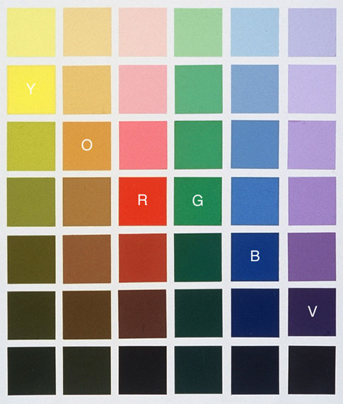
Все цвета имеют оттенки. Чистые спектральные цвета на этой картинке отмечены буквами.
Итак, как мы подбираем цвета, помня все вышесказанное?
Нам нужно лишь ответить на эти три вопроса.
1. Из какого цвета получится нужный нам цвет, где этот цвет располагается на цветовом круге? (имеется в виду спектральный цвет).
2. Насколько он интенсивен? (чем больше добавляем в цвет дополнительного цвета, тем менее насыщенным становится нужный нам цвет).
3. Оттенок (насколько темным или светлым он будет).
Вот как это все работает.
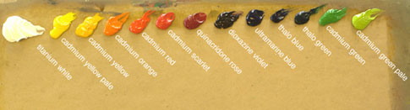
Краски разложены по цветам на палитре.
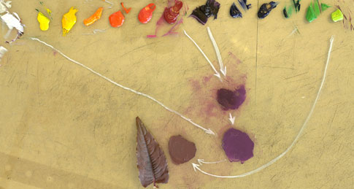
Подбираем цвет, как у коричневого листочка.
Спектральный цвет будет красно-фиолетовый. Белый добавляется, чтобы совпасть по оттенку. Желто-зеленый, дополнительный к красно-фиолетовому, добавляется, чтобы снизить его насыщенность.
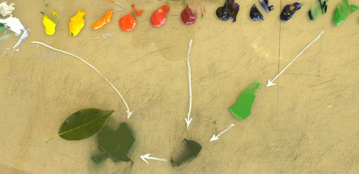
Подбираем цвет зеленого листочка.
Спектральный зеленый. Кадмий зеленый – наш базовый цвет. Он содержит немножко желтизны, поэтому мы снижаем его насыщенность красно-фиолетовым (хинакридоновым розовым). Желто-зеленый и красно-фиолетовый являются дополнительными цветами по отношению друг к другу.
Белый добавляем, чтобы уточнить оттенок.
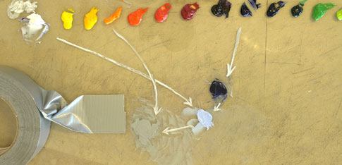
Подбираем цвет серебряной изоленты.
Спектральный цвет синий. Белый добавляем для уточнения тональной насыщенности. Оранжевый, дополнительный к синему, добавляем и получаем серый цвет.
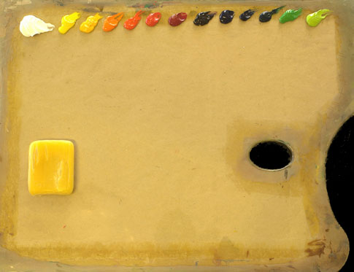
Подбираем цвет трехмерного объекта. Кусок мыла.
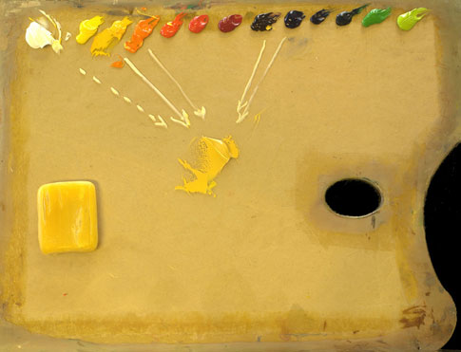
Сначала подбираем серединку. Спектральный цвет – желто-оранжевый. Совсем маленькое количество дополнительного сине-фиолетового добавляем, чтобы снизить интенсивность цвета. И чуть-чуть белого.
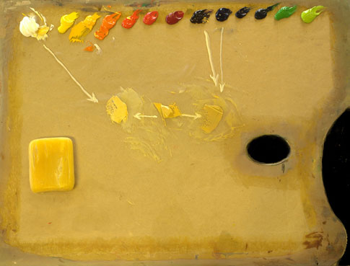
Чтобы получить светлые участки нашего мыла, добавляем к полученному цвету серединки еще белого. Чтобы получить цвет тени, добавим в цвет серединки еще сине-фиолетового.
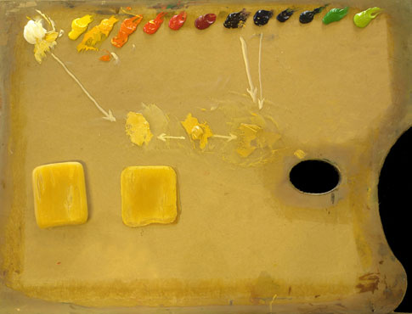
Итак, цвета мыла подобраны. Обычно, чтобы получить цвет тени на предмете, нужно в основной цвет предмета добавить дополнительный. Для более темных теней используйте основной цвет предмета, но с меньшим количеством белого. В некоторых случаях, добавление дополнительного цвета недостаточно затемняет цвет, вот тогда мы добавляем немного черного.

